

fiche
Naam Product + Toepassing
Voorkomen
Risico’s | 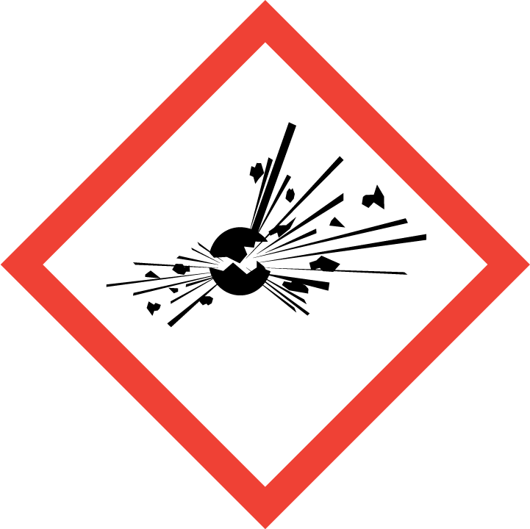  E | 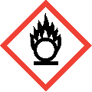  O |  | 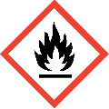  F+ |  |  | F | 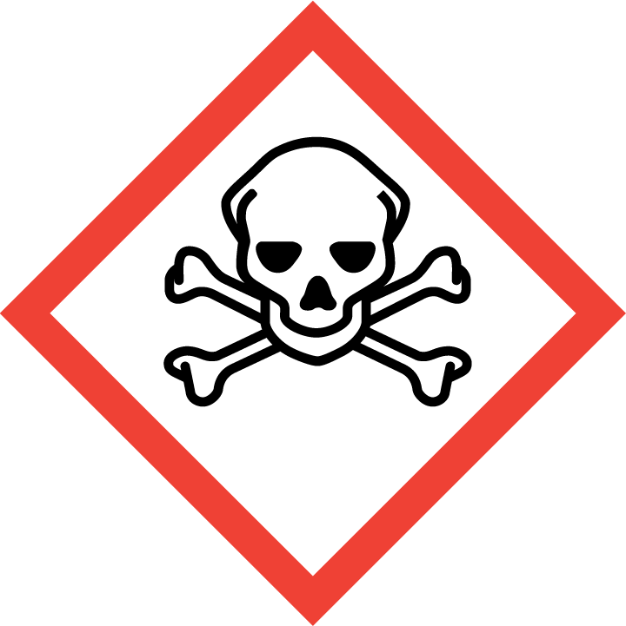  T+ |  | T |  |   Xn | 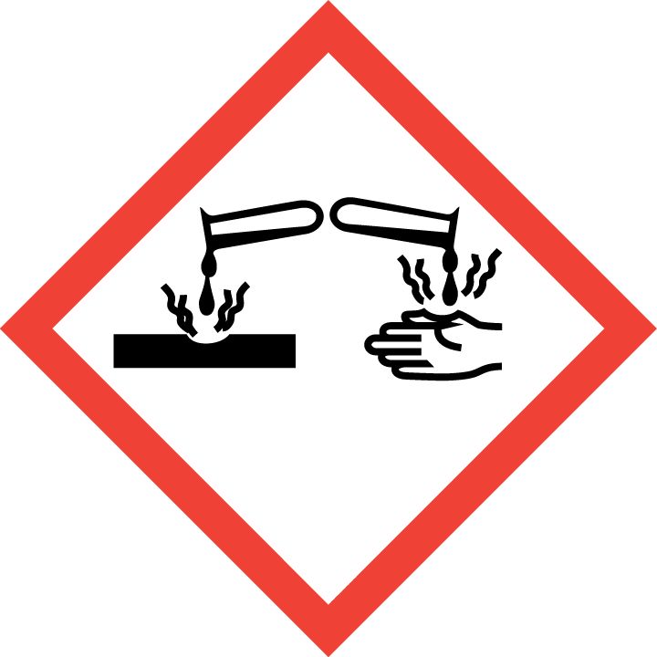  C |  | Xi |  | 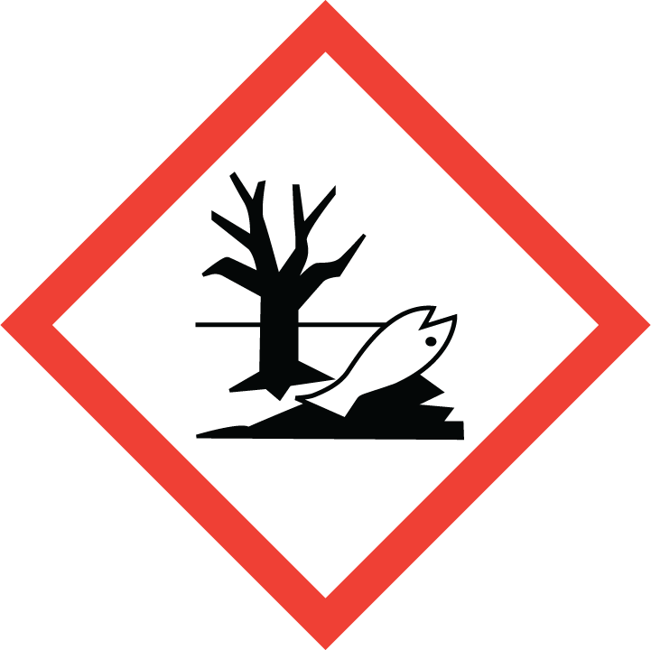  N
Gevaren

Te nemenmaatregelen | Bij contact met huid
 | Bij inslikken
 | Bij contact met ogen
 | Bij Inhalatie
Maatregelen bij accidenteel vrijkomen

Persoonlijke Beschermingsmiddelen |  |  |  |  |  |  |  |  |  |  |  |  |  |  |  | 
Brandbestrijding |  |  | Blus-  middelen |  |  | 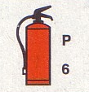  Poeder |  |  | 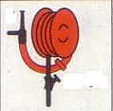  Water |  | 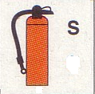  Schuim |  |  | 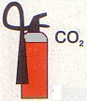  CO² |  |   Geen water
 |  |  | Brandweer /ADR
Hantering en opslag |  |  | Hantering
Opslag/
Locatie

R-zinnen
S-Zinnen

De volledige fiche is steeds op te vragen bij Maricou Thierry of Ketels Bart, Preventieadviseur ( Tel. 220/252 of 363)
Datum laatste aanpassing fiche : 23/01/07
:

